**Análise de rotina de produção Londrina – Itens que consomem “chapas”.**

**Atualmente o sistema de trabalho utilizado apresenta as seguintes falhas:**

- Não consegue saber estoque de itens produzidos “intermediários” que consomem chapa, porque depende do apontamento final da ordem de produção “PAI”, através do programa POL0813.

- Não consegue informar durante o apontamento do item final POl0803, Sucata e material refugado durante processo dos itens intermediários, caso ocorra.

- Durante processo de inventário, não é possível informar os itens intermediários já produzidos e que se encontram fisicamente em estoque, e obriga a inventariar os itens já produzidos em “chapa”. Porém, ocorre que neste momento o usuário não leva em conta o percentual de refugo cadastrado no configurador e que será levado em conta no momento da baixa.

- O consumo da matéria-prima calculada pelo configurador e presente na ordem de produção para apontamento não bate com o real.

- A Fábrica gera Nesting de produção, e para um melhor aproveitamento de chapas, produz quantidade superior as ordens, e este material produzido fica em estoque, sem identificação e muitas vezes com dimensionais diferentes.

- Sistemicamente, o item produzido possui controle de visão apenas “TOTAL” de quantidade, não apresentando os dimensionais existentes.

Exemplo de estrutura configurada: Item 100945-3, e que possui itens intermediários que consomem “chapa”.

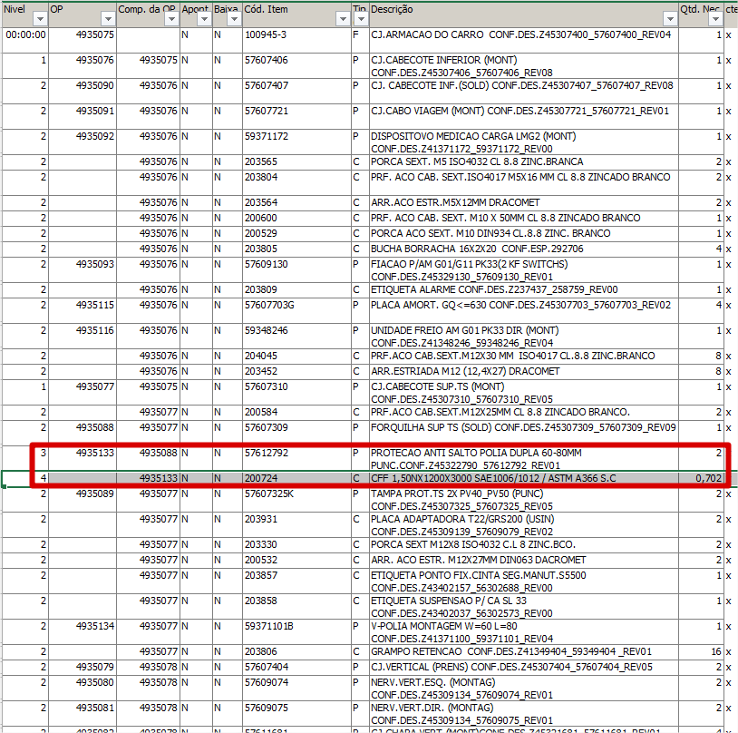

**Proposta de Melhoria:**

- A minha ideia inicial é desmembrar a produção e apontamento dos itens intermediários que consomem chapa, fazendo com que estes itens sejam apontados durante o seu processo de fabricação.

Para isto, proponho:

1. Parar o apontamento em cascata um nível acima do item que seja produzido e que consume o componente chapa – neste exemplo seria o item 57607309.
2. Habilitar o controle de dimensional no sistema Logix para o item que é produzido e consome “chapa” – Ex 57612792.
3. Apontar utilizando o MAN8228 o item produzido intermediário.

Abaixo, demonstro a utilização da rotina padrão do Logix para utilização e controle de dimensionais.

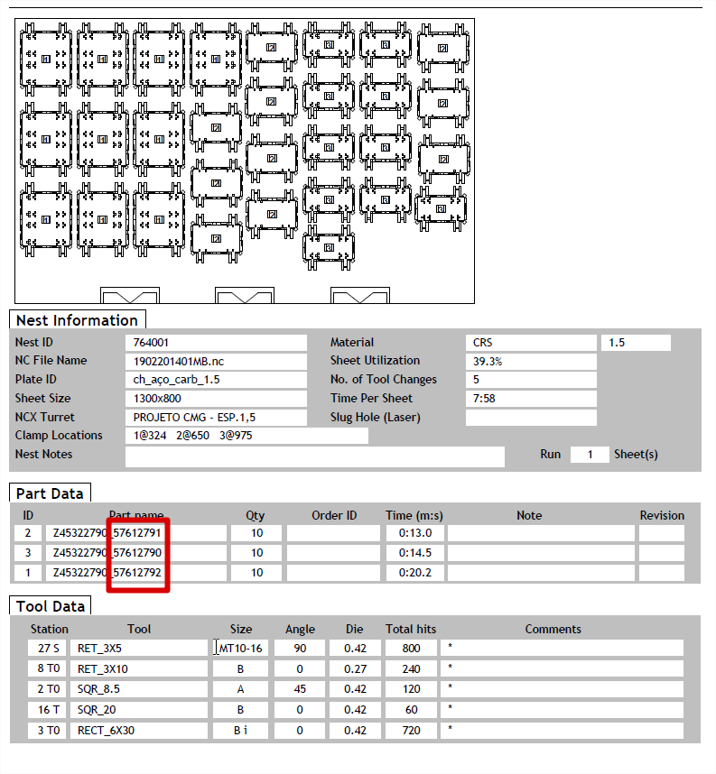

OBS: Abaixo segue detalhamento do report

O código Z45322790 – Significa o código do desenho Solidworks

Os códigos 57612791 / 57612790 / 57612792 correspondem aos códigos do logix ou Atlas, c/ os dimensionais gerados pelo configurador.

Nesta folha de report faltam as informações do consumo de material por item. (Informações presentes no cadastro do Solidworks).

Para este exemplo foram gerados os seguintes dimensionais pelo configurador.

Item 57612791 – consumo 0,12381 g – Comp 133,8 mm – Larg 116,00 mm

Item 57612790 – consumo 0,10494 g – Comp 133,8 mm – Larg 186,00 mm

Item 57612792 – consumo 0,22885 g – Comp 133,8 mm – Larg 106,00 mm

O campo Plate_ID significa o componente (chapa) que será consumida. Neste exemplo, o código Logix deste item é 200724 – c/ dimensão 1300 x 800 x 1,5 x 7,85 (aço) / 1.000.000 => 12.246 KG

Ajustar parâmetro:

1. LOG00086\Processo Manufatura\Geral\Rastreabilidade\Utiliza o controle de rastreabilidade no processo de produção? – SIM
2. LOG00086\Processo Manufatura\Geral\Apontamento de produção\Baixa dos componentes com controle de dimensional? – SIM
3. Ajustar Cadastro do SUP0213

Ajustar cadastro de item:

1. Verificar se o item possui saldo SUP0170.
   1. Se possuir, deve ser feito a baixa para habilitar os dimensionais.
2. Incluir a opção de dimensional – MAN9922 (Aba controle grade / dimensional).

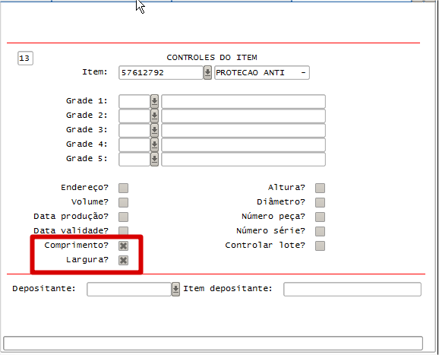

1. Ajustar o item para não sofrer baixa automática em cascata (POL0813).

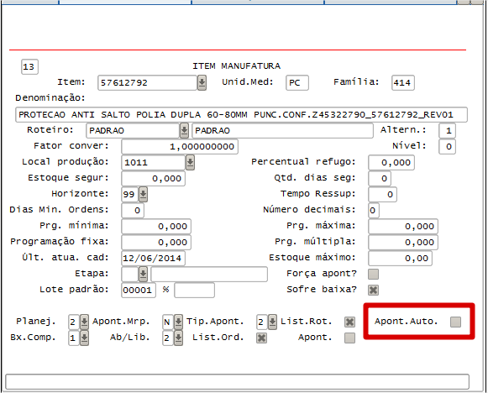

1. Cadastrar componente consumido para o item – MAN0050. (Buscar informação do Solidworks). Também poderão ser cadastrados itens alternativos no MAN3321, caso o item possa ter mais de um componente.
2. Abrir OP´s para cada item do Report – MAN0515.

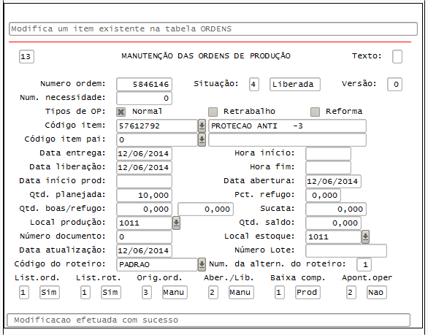

1. Liberar as OP´s e deixa-las no Status “4”.
2. Apontar as OP´s MAN8228.
   1. Neste momento, o sistema irá solicitar ao usuário que informe quais os dimensionais estão sendo produzidos.
   2. A OP foi aberta com 10 pçs, mas para este exemplo vamos forçar 5 peças c/ dimensionais diferentes, apenas para demonstrar como ficam no estoque.

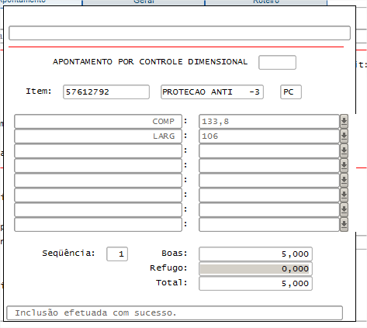

E na sequencia se apontam os demais campos: Turno / Hora início / Hora Fim e se houve Sucata e/ou Refugo.

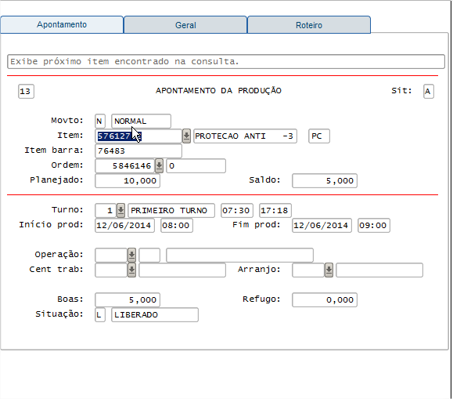

Após o apontamento, já é possível se consultar a posição de estoque do item:

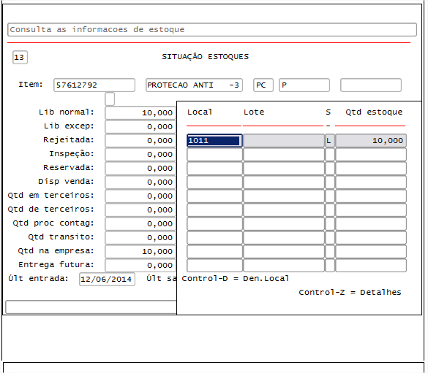

Dando o Zoom no local desejado, é possível ver o estoque por dimensional.

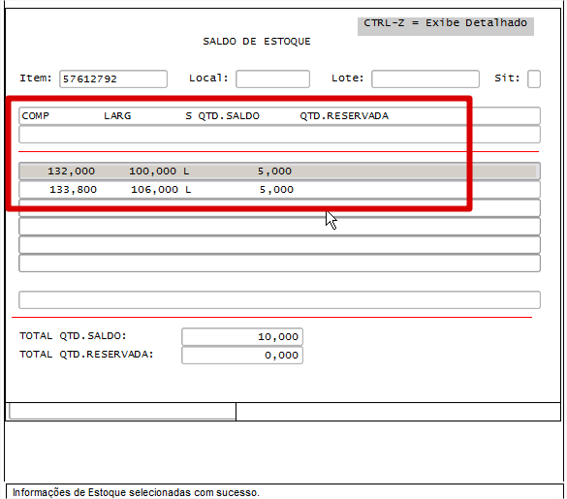

OBS: No Logix, estas informações são armazenadas na tabela ( estoque_lote_ender )

Agora, iremos consumir este item com um dimensional especifico.

NOTA: O item que consome este componente não tem estrutura no Logix, e para este exemplo irei cadastrar.

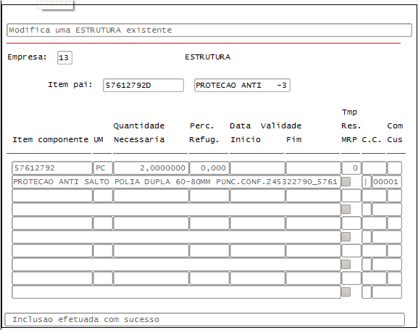

No MAN0515, abri manualmente a OP abaixo e modifiquei o seu status p/ “3 –Aberta”.

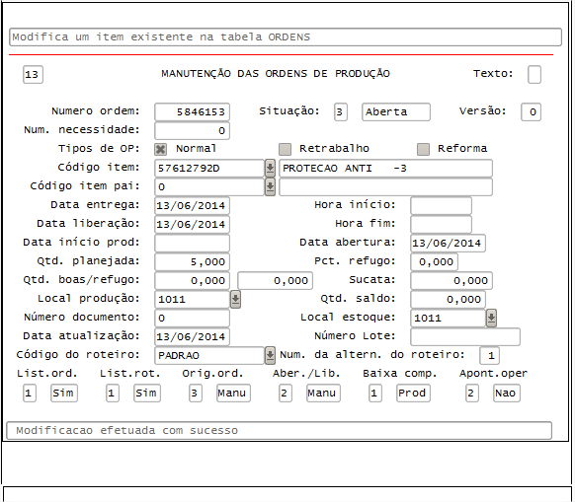

Se fosse necessário, poderíamos alterar a quantidade consumida do componente.

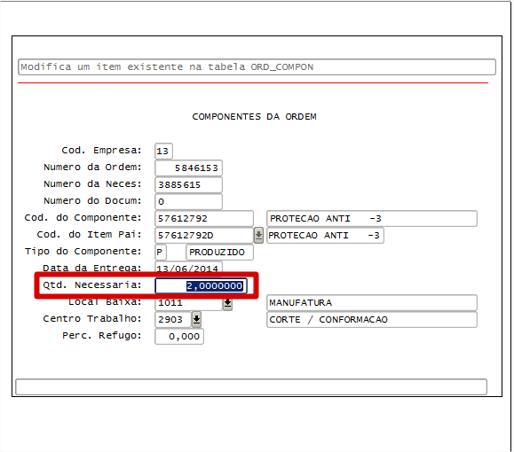

Após realizar a liberação da OP, vamos realizar o seu apontamento.

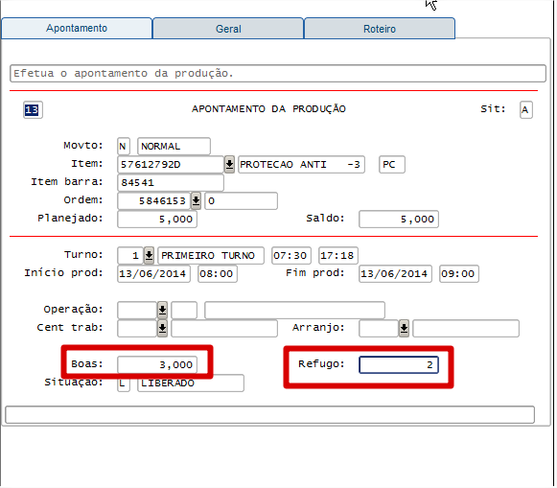

Neste momento, estou simulando uma produção onde duas peças tenham sido refugadas.

Na sequencia do apontamento, o sistema permitirá informar quais foram as quantidades e dimensionais utilizados nesta produção.

Note que utilizei 2 pçs do comprimento 133,8 e 2 pçs do comprimento 132,0.

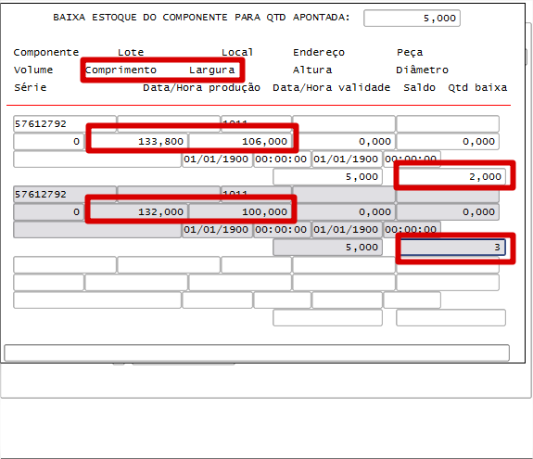

O sistema ainda confirmará o componente a ser baixado.

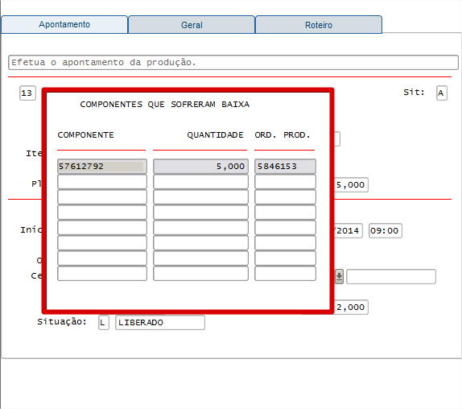

Na sequencia se realizarmos novamente a consulta do estoque do item 57612792,

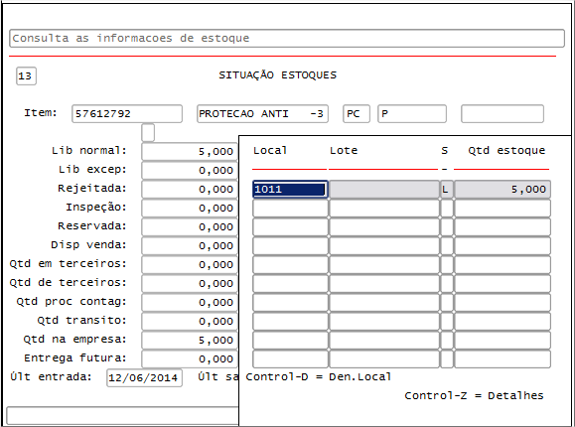

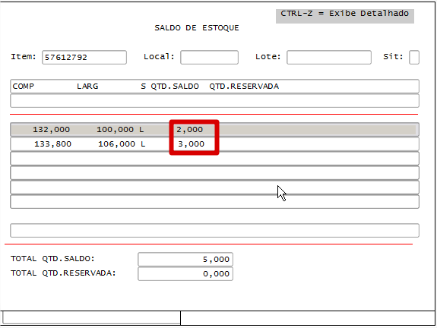

Já para o item 57612792D, o sistema apresenta a quantidade liberada e rejeitada.

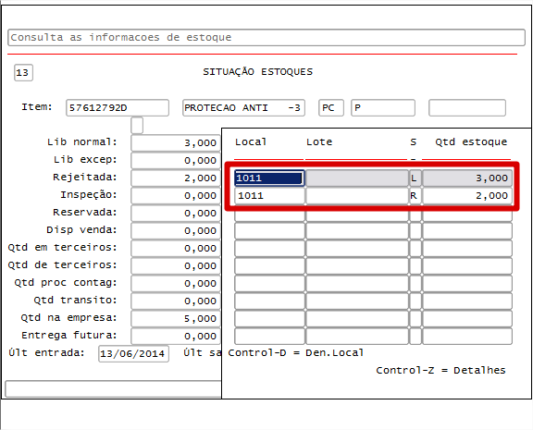

OBS: Esta quantidade “R”ejeitada, deve ser movimentada através do SUP5620, e transformada em sucata.

No SUP0710, também é possível verificar os componentes movimentados e os dimensionais utilizados.

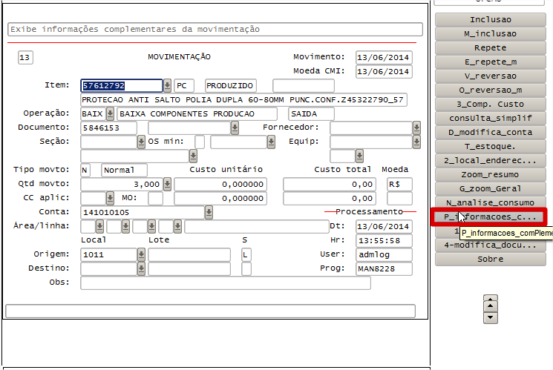

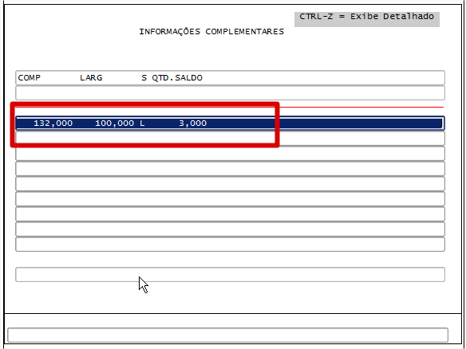

**Analisando o consumo de chapa**

Chapa – 12,246 KG

Utilização Nesting – 39,3% => 4.8127

Apontamento realizado no logix => 4.576

A diferença entre a utilização do Nesting e o real apontado, 0,2367 Kg é sucata que não pode ser reaproveitada.

A “sobra” da chapa é 7,4333 Kg, que pode ou não ser reaproveitada em outra produção.

**SUP5620**

Transformando 0,2367 KG em sucata.

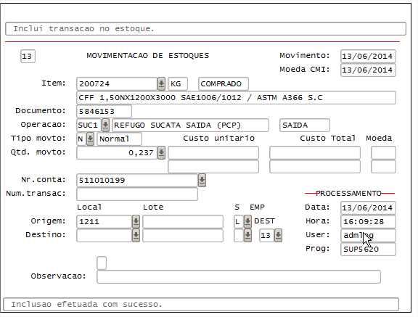

Relacionamento com item Sucata

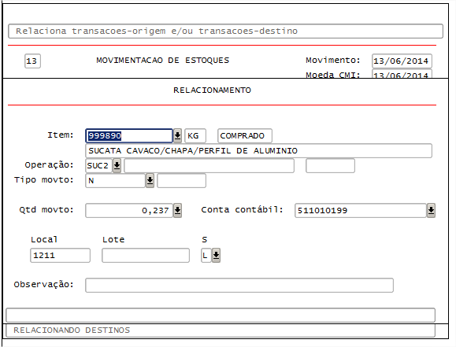

OBS: Não é possível se afirmar qual o percentual de sucata para cada item, sendo assim, a baixa pode ocorrer todal em uma OP ou parcial, se assim se definir.

**Pontos de ajustes no sistema:**

1. Atualmente o configurador já gera todas as OP´s do projeto no momento da configuração do pedido, mantendo as mesmas no status “X”, e alterando este status no momento da liberação do pedido.
   1. Neste caso, a minha proposta e ajustarmos a estrutura para incluirmos um filtro no programa PGI0648 ou no PGI0736, onde indicaria se este item geraria ou não ordem de produção automática.
2. Atualmente estes itens produzidos, possuem estrutura somente no configurador. Não existe o cadastro do MAN0050 no Logix, apenas o MAN0214.
   1. Neste caso, precisamos avaliar qual o impacto de se possuir as estruturas em ambos os programas. Temos programas como o ficha de custo PGI1090, que explode a estrutura tanto no logix quanto no configurador como exemplo.

1. As OP´s para os itens com dimensionais devem ser abertas de forma manualmente, utilizando-se da tela em desenvolvimento na OS00843 para planejamento.
2. Para que o consumo do estoque fique correto, é necessário que o item nível 2 – 57607309, realize o consumo do componente de acordo com os dimensionais gerados e armazenados na tabela cfg_cotas912 durante o processo de apontamento do POL0803.